NÍVEIS DE CONHECIMENTOS:
CONHECIMENTO EMPÍRICO (POPULAR):
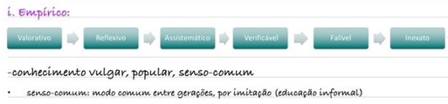CONHECIMENTO FILOSÓFICO (RACIONAL):
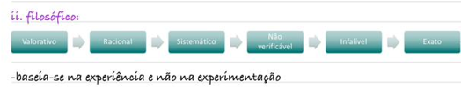
CONHECIMENTO TEOLÓGICO (INSPIRACIONAL):

CONHECIMENTO CIENTÍFICO (FATO):
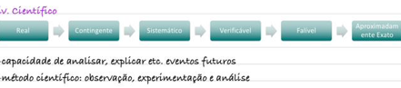

O QUE É UMA PESQUISA?
PURA (ordem intelectual): conhecer pela própria satisfação.
APLICADA (ordem prática): conhecer com intuito de fazer algo de maneira + eficiente.
Pesquisa é a investigação focada e sistemática com o objetivo de gerar novos conhecimento.
Objetivos:
-Contribuir para o avanço do conhecimento;
-Resolver problemas práticos ou teóricos;
-Validar ou refutar teorias existentes;
-Gerar novas descobertas ou inovações.
Metodologia:
-Processo utilizado para dirigir uma investigação da verdade
-Utilizada no estudo de uma ciência ou para alcançar um fim determinado.
Aborda as principais regras para uma produção científica, fornecendo as técnicas, os instrumentos e os objetivos para um melhor desempenho e qualidade de um trabalho científico

O QUE É UM PROJETO DE PESQUISA?
- Qual a sua função e quais são as etapas?
Projeto de pesquisa: documento formal em que se planejam e organizam os passos de uma pesquisa científica.
Etapas:
- Formulação do problema
- Especificação de seus objetivos
- Construção de hipóteses
- Identificação dos tipos de pesquisa
- Operacionalização das variáveis
- Seleção da amostra e elaboração e definição dos instrumentos para coleta de dados
- Operacionalização dos conceitos extra-científica:
tempo a ser dispendido na pesquisa –cronograma de execução
recursos humanos - materiais e financeiros necessários à sua efetivação

ELEMENTOS DE UM PROJETO DE PESQUISA
- Quais são?
Introdução; Objetivo; Justificativa; Delimitação; Hipóteses; Metodologia; Cronograma de pesquisa; Referencial de Literatura.
- Qual a função de cada elemento dentro de um projeto?

IDENTIFICAR UMA PESQUISA DE ACORDO COM: TIPO DE DELINEAMENTOS
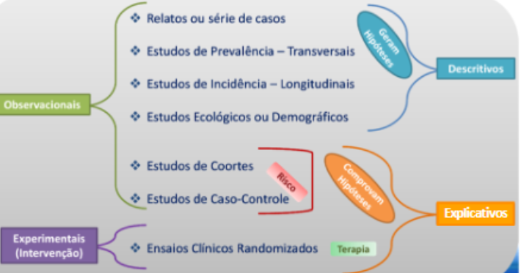

OBSERVACIONAL – há coleta de dados, sem intervenção das variáveis.
- Estudo de série de casos: - descritivo - é um estudo com maior número de participantes (mais de 10) e pode ser retrospectivo (quando já tem na literatura) ou prospectivo. O objetivo é descrever a população e os desfechos, e não comparar riscos entre grupos. Formular uma hipótese a partir da descrição do caso.

- (indivíduos) Estudo de prevalência - transversal: é um tipo de estudo observacional que utiliza análise e avaliação por meio da observação, sem a interação direta da pessoa pesquisadora com a população amostral. mede prevalências em um certo instante de tempo. Ex: quanto se fumou durante os últimos 12 meses. N° de eventos existentes entre os indivíduos observados / n° total de indivíduos observador
- Estudo Incidência: é uma medida da ocorrência de novos casos durante um período especificado em uma população em risco de ter a doença. N° de eventos novos entre os indivíduos observados / n° total de indivíduos observador
- Exemplificando, numa população hipotética de 100 indivíduos, 10 estão sendo tratados para hepatite C desde 2015 e 3 foram diagnosticados em 2016. Em 2016, a prevalência de hepatite C será de 13/100 = 0,13 (13%) enquanto a incidência será de 3/100 (3%).

- (populações) Estudo Ecológico: usam dados sobre populações inteiras ou grupos de pessoas para comparar as frequências da doença ou outro efeito entre diferentes grupos durante um mesmo período de tempo ou na mesma população em diferentes pontos do tempo. Ex: IDH, nível de renda da população.

- (indivíduos) Estudo coorte: um grupo de pessoas muito grande (2000 pessoas) é acompanhada por determinado tempo. Compreender um grupo de pessoas expostas e outras não expostas a um fator de risco; - prospectivo ou retrospectivo; compara o risco entre dois grupos. Ex: pesquisa para verificar a relação entre a incidência de câncer de pulmão e a exposição à fumaça do cigarro, um grupo já com o fator de risco, e outro sem o fator.

- (indivíduos) Estudo caso-controle: retrospectivo (dados passados); partem do consequente (doença) para o antecedente (a exposição ao fator de risco). O objetivo desse estudo é identificar a frequência com que ocorrem as exposições nos diferentes grupos. Caso (está com a doença) e o controle (não está com a doença).
Ex: Uma população (caso) com doença, e faz teste genético para ver se tem alguma mutação, e uma população (controle) saudável.

EXPERIMENTAL - há intervenção com paciente
Ensaios clínicos Randomizados: - O pesquisador aplica um tratamento (intervenção) e observa seus efeitos sobre o desfecho; - Objetivo avaliar eficácia de novas drogas ou tratamentos. Ex: testar vacinas nos voluntariados
Randomização: maneira de separação aleatória em que cada grupo a ser comparado parte do mesmo ponto. Um vai receber a droga/tratamento, e o outro o placebo, baseado em sorteio/a aleatório.

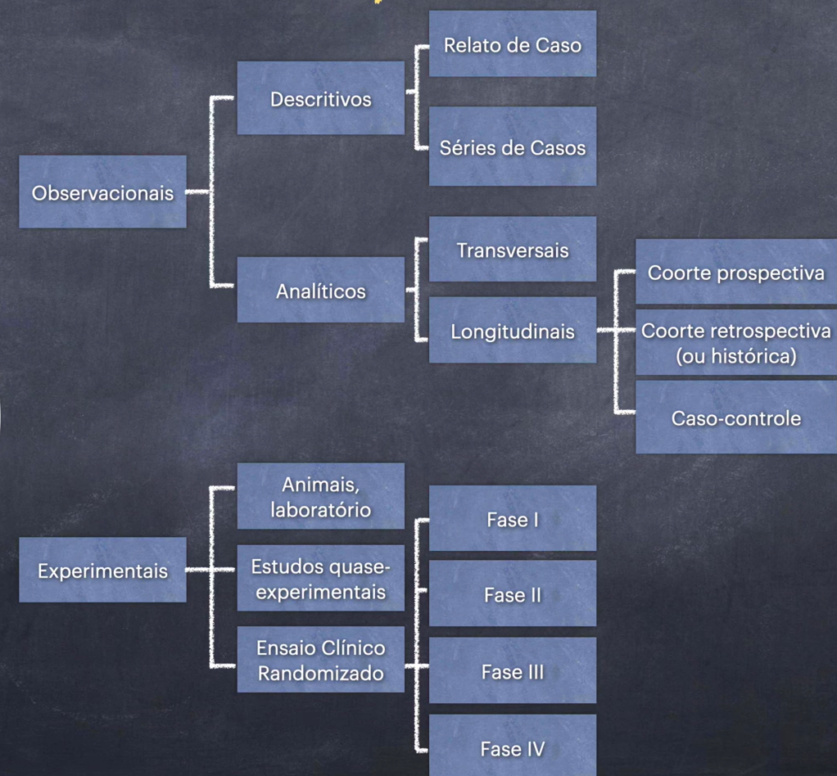

MÉTODOS DE ABORDAGEM
Quantitativa: envolve a mediação objetiva e análise estatística. Amostras amplas, análises numéricas. Número para embasar a sua argumentação e análises.
- Padronização, questionário com respostas de multipla escolha
- “Quanto?”
- Maior objetividade nas respostas. Resultados em Gráficos, estatísticas...
- Coleta de dados: questionários para levantar quantidades.
- Ex: Analisar da percepção do consumidor com base em número de vendas.
Qualitativa: estudo das ações socias individuais e grupais. Compreensão profunda e as experiências individuais. Explicar não é o foco e sim compreender o fenômeno dentro do contexto em que aparecem. Resultados a partir de conceitos.
- Caráter exploratório, valoriza o aspecto emocional, intelectual e social do público-alvo, consideram opiniões, sentimentos...
- “Como?”
- Conceitos Resultados Análises.
- Ex: pesquisa sobre a percepção dos consumidores sobre determinado produto.
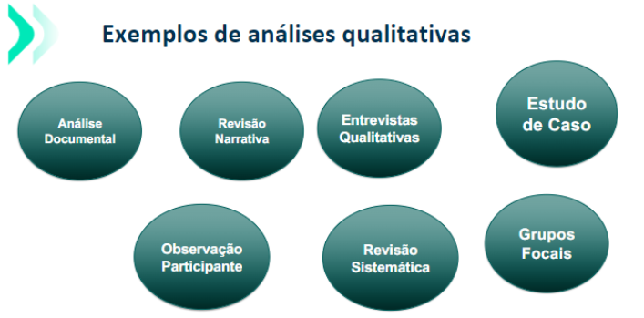
- Estudo de caso: coleta e análise de dados sobre um exemplo individual para definir um fenômeno mais amplo podem-se coletar e analisar tanto dados quantitativos quanto qualitativos.
- Análise de documento: revisão na literatura.
- Pesquisa de campo: conferir hipóteses, analisar fatos, avaliar um assunto conforme suas principais variáveis. É uma pesquisa que usa coleta de dados, como entrevistas, formulários, questionários

OBTENÇÃO DOS DADOS
- definição de primário e secundário tipos de delineamento que se enquadram em cada um
Dados primários: dados (originais) coletados a partir da sua pesquisa. Ex: entrevista.
Qualitativa, e estudo de caso.
Dados secundários: dados que estabelecem conclusões a partir de estudos primários. Pesquisas bibliográficas, documentais. Pesquisas descritivas (estudo de série de casos) quantitatica.
Ex: dados do IBGE, Ministério da Saúde, relatórios de uma empresa...

TIPOS DE PLÁGIO: definição de cada um
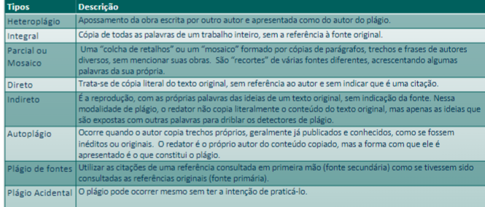
Integral = “copia e cola”.
Parcial = copia parágrafos de autores e não coloca referência.
Indireto =
Plágio redundância: copiar vários trechos do mesmo autor com a citação.

